Реконкиста: Глава первая
Редакторы: Александр Кудрявцев, Эдуард Голуб, Олександр Мерзликин
Редакторы благодарят за тестирование Сергея Донецко́ва, Елену Ивано́ву, Викторию Мала́ндину, Надежду Па́влову, Дмитрия Сло́уща, Виктора Чепо́я, Тимура Юшко́, а также благоларят Вооружённые Силы Украины, без которых этого пакета не было бы. Как, вероятно, и самих редакторов.

Тур 1
Редакторы: Александр Кудрявцев
Простой

Вопрос 1
Дональд Трамп патологически боится микробов. Что Трамп предложил перенять у японцев?
Ответ: поклоны.
Зачёт: поклон.
Комментарий: экс-президент считает рукопожатие варварским обычаем и предлагает позаимствовать у японцев поклоны.
Источники: https://doctorzebra.com/prez/g45.htm
Автор: Александр Кудрявцев

Вопрос 2
ОН был выбран из-за того, что является удачной комбинацией продуктов из стандартной корзины покупателей. В русском между двумя «ЕГО» частями иногда добавляли дефис. Назовите ЕГО.
Ответ: Биг Мак.
Зачёт: Биг-Мак; бигмак.
Комментарий: речь об индексе бигмака – неофициальном способе определения паритета покупательной способности.
Источники: 1. https://m.youtube.com/shorts/4Psmf8y3PNg
2. https://ru.wikipedia.org/wiki/Биг_Мак
Автор: Александр Кудрявцев

Вопрос 3
В 1976 году ЭТО слово сделали зеркальным – подразумевалось, что каждая мужская буква развернута к своей женской половинке. Напишите ЭТО слово.
Ответ: ABBA.
Комментарий: название «ABBA» – это акроним, составленный из первых букв имён участников группы. С 1976 первую B [би] стали писать повёрнутой в сторону первой A [эй].
Источники: https://www.youtube.com/watch?v=WoDs80L2DRA
Автор: Александр Кудрявцев

Вопрос 4
Это слово производят от норвежского «гнущий дерево», а в выпущенном в 1920-х словаре Якоба Якобсена оно объяснено как эвфемизм, употреблявшийся скандинавами для обозначения кита. Напишите это слово.
Ответ: кракен.
Комментарий: кракен нападает на корабли, гнёт и ломает мачты и палубы. Слово похоже, например, на английское «crooked». Слово «выпущенном» – небольшая подсказка.
Источники: 1. https://en.wikipedia.org/wiki/Kraken
2. https://archive.org/details/anetymodictofthenornlanginshet/01 An Etymological Dictionary of the Norn Language in Shetland Part I/page/n585/mode/2up?view=theater (p. 460)
Автор: Александр Кудрявцев

Вопрос 5
Дик Ричардс несколько раз произнёс слово «кит», после чего был уволен за ужасающую некомпетентность. Кто заменил Ричардса?
Ответ: Стивен Спилберг.
Зачёт: по фамилии.
Комментарий: фильм «Челюсти» должен был снимать Дик Ричардс, но во время встреч с продюсерами Ричардом Зануком и Дэвидом Брауном постоянно называл акулу китом. Продюсеры заявили, что снимают не «Моби Дика» и не могут работать с кем-то, кто не знает разницы между китом и акулой.
Источники: https://www.thedigitalfix.com/jaws/original-director-fired
Автор: Александр Кудрявцев

Вопрос 6
На смертном одре Фома Аквинский попросил селёдки, но ему подсунули сардину, в надежде, что Фома не заметит. Съев рыбу, Фома сказал, что отведал лучшую в мире селёдку. Об этой истории вспомнили, когда не смогли отыскать хоть что-то, напоминающее ЭТО. Назовите ЭТО одним словом.
Ответ: чудо.
Комментарий: когда дело дошло до канонизации Фомы Аквинского, то другого чуда так и не удалось отыскать.
Источники: http://old.qi.com/talk/viewtopic.php?t=11779&view=next
Автор: Александр Кудрявцев

Вопрос 7
28 июля 1844 года в манчестерскую лабораторию доставили ИХ. Один из НИХ разрезали, жидкость перелили в стеклянную ёмкость и с разочарованием увидели, что та прозрачная, как и должно быть. Назовите ИХ двумя словами, начинающимися на соседние буквы алфавита.
Ответ: глаза Дальтона.
Комментарий: Джон Дальтон считал, что особенности его зрения обусловлены тем, что внутриглазная жидкость у него синего цвета, и завещал сразу же после смерти исследовать его глаза.
Источники: 1. https://hekint.org/2017/01/22/john-daltons-eyes-a-history-of-the-eye-and-color-vision-part-one/
2. https://ru.wikipedia.org/wiki/Дальтон,_Джон
Автор: Александр Кудрявцев

Вопрос 8
Раздаточный материал (изображение):
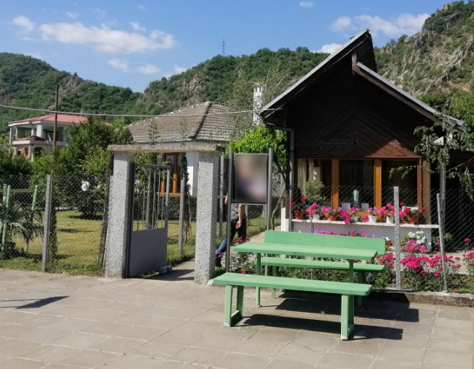
На этот вопрос ответят многие. На фото – рабочее место известной женщины. Какой глагол происходит от имени этой женщины?
Ответ: ванговать.
Зачёт: другие формы этого глагола.
Комментарий: это мемориальный комплекс предсказательницы Ванги в болгарском городке Ру́пите. Вопрос начинался тоже со своего рода предсказания.
Источники: ЛОАВ.
Автор: Александр Кудрявцев

Вопрос 9
Некоторое время во Франции цикл, именуемый олимпиадой, завершался ИКСОМ, имевшим собственное название – франсиада. Назовите ИКС двумя словами, начинающимися на соседние буквы алфавита.
Ответ: високосный год.
Комментарий: цикл високосных годов во французском революционном календаре был назван в память о четырёхлетнем цикле Олимпийских игр древности.
Источники: https://ru.wikipedia.org/wiki/Французский_республиканский_календарь
Автор: Александр Кудрявцев

Вопрос 10
У римлян АЛЬФА использовала свой посох в качестве мерила, однако известная процедура получила своё название по иной причине. Назовите АЛЬФУ.
Ответ: Децима.
Зачёт: точный ответ.
Комментарий: Децима – римская парка, отмерявшая своим посохом длину человеческой жизни. Однако к децимации Децима отношения не имеет.
Комментарий (изображение):
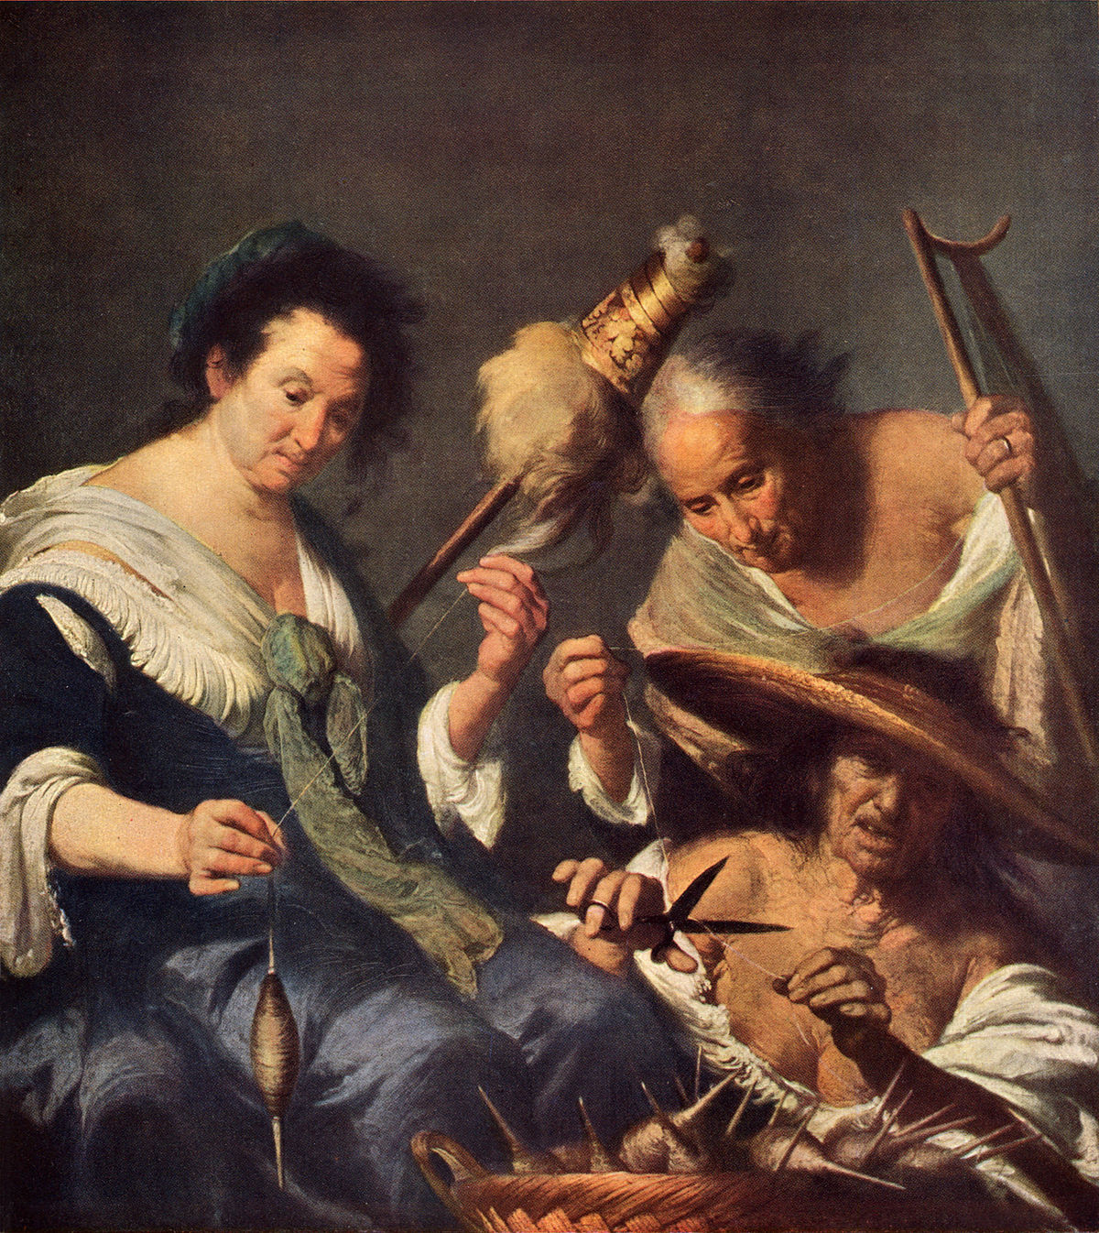
Источники: 1. https://en.wikipedia.org/wiki/Decima_(mythology)
2. https://ru.wikipedia.org/wiki/Децимация_(наказание)
Автор: Александр Кудрявцев

Тур 2
Редакторы: Олександр Мерзликин
Стандартный

Вопрос 11
Чтобы в помещении было чище, знакомый автора вопроса разместил у входа ЕГО. Согласно конспирологической теории, ОН свидетельствует о том, что в 1991 году власть была захвачена… Закончите предложение коротко.
Ответ: КГБ.
Комментарий: ОН – это флаг россии. Мало кто помнит, но в 1991-м синяя полоса на нём была голубой, и тогда мнемоника по запоминанию порядка цветов – К-Г-Б – работала ещё лучше. Конспирология конспирологией, но не прошло и 10 лет, как гэбэ́шник действительно захватил власть в стране. Для того, чтобы в помещение не несли грязь с улицы можно постелить перед входом что-то, обо что входящим захотелось бы как можно усердней вытереть ноги. Добро пожаловать на очередной тур Реконкисты! Как видите, мы вместе со всем цивилизованным миром работаем над нашей русофобией, чего и вам желаем.
Источники: 1. Рассказ знакомого автора вопроса, который пожелал остаться инкогнито.
2. Маргинальная конспирологическая теория, основанная на народной мнемонике https://fishki.net/4208003-trikolor-kgb-chto-oznachaet-flag-rossii-i-ego-cveta.html
Автор: Олександр Мерзликин

Вопрос 12
СДЕЛАТЬ ЭТО – плохая примета. Авторы пародийного ролика размышляют, как развивались бы события, если бы главный герой быстро СДЕЛАЛ ЭТО. В итоге герой берёт себе неинформативное прозвище, а вскоре падает с крыши и разбивается насмерть, так что вся история продлилась минут пять. Ответьте двумя словами, что такое СДЕЛАТЬ ЭТО.
Ответ: убить паука.
Комментарий: если бы Питер Паркер убил радиоактивного паука раньше, чем тот успел его укусить, то стал бы не Человеком-пауком, а просто Человеком, так что история сложилась бы совсем иначе. В умеренных широтах большинство пауков безвредны для человека и даже приносят пользу, поедая насекомых, поэтому во многих странах убить паука считается плохой приметой. Если, конечно, речь не о свихнувшемся лидере «коррозии металла».
Источники: https://www.youtube.com/watch?v=qrYQw5FrQ6Y
Автор: Олександр Мерзликин

Вопрос 13
[Ведущим: украинская фраза «Ой кум до куми залицявся» читается как «Ой кум до кумы́ залыця́вся»]
Новый период в творчестве Виктора Заре́цького начался в 1980-х после того, как друг-дипломат привёз Виктору альбом ЕГО. Самой знаковой работой Зарецького того периода считается «Ой кум до куми залицявся». Кто такой ОН?
Ответ: [Гу́став] Климт.
Комментарий: Виктор Зарецький – известный украинский художник. Культурная изоляция советского союза была такой, что Виктор лишь в 80-х смог познакомиться с творчеством Климта. Картина «Ой кум до куми залицявся» (название взято из украинской народной песни) напоминает «Поцелуй». Слово «залицятися» [залыця́тися] можно перевести как «заигрывать». А ещё в нём есть мягкий звук «ц», как и в слове «паляниця».
Комментарий (изображение):
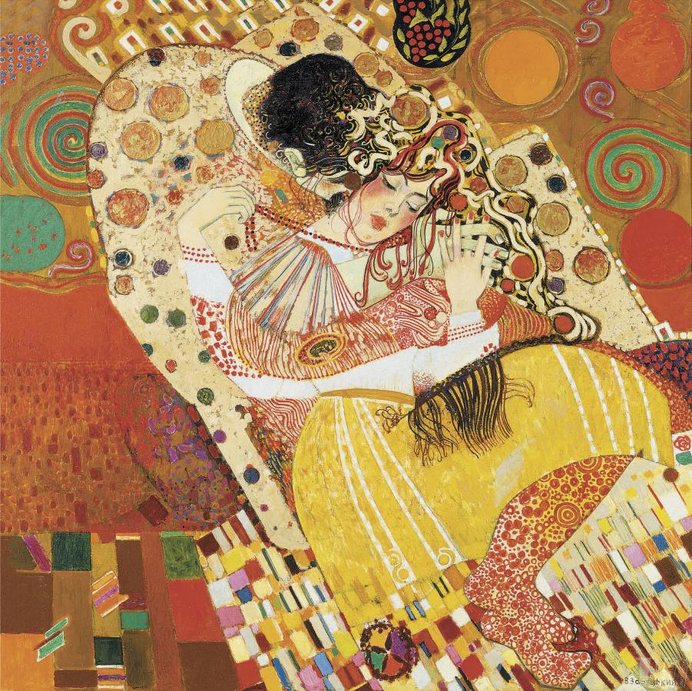
Источники: 1. https://peremoga.space/viktor-zaretskyj-tsikavi-fakty-z-zhyttia-khudozhnyka-informatsiia-pro-podii-iavyshcha-i-liudej-iaki-joho-formuvaly-peremoga-space/
2. http://archive-uu.com/ua/profiles/viktor-zarec-kij/catalog/malyarstvo-1980-ti_zr/picture/oj-kum-do-kumi-zalicyavsya_l
Автор: Олександр Мерзликин

Вопрос 14
[Ведущим: «е» в имени «Пе́тр» читается именно как «е», а не как «ё»]
В автобиографическом комиксе Пе́тр Сис пишет о том, что Чехословакия попала под влияние Советского Союза. После этого стилистика комикса резко меняется, и только ОН ТАКОЙ, что может напомнить более раннее произведение. Что мы заменили словами ТАКОЙ ОН?
Ответ: красный флаг.
Зачёт: цветной флаг; цветной красный флаг.
Комментарий: после прихода ссср комикс становится чёрно-белым, а красный флаг – вероятная отсылка к «Броненосцу Потёмкину».
Комментарий (изображение):
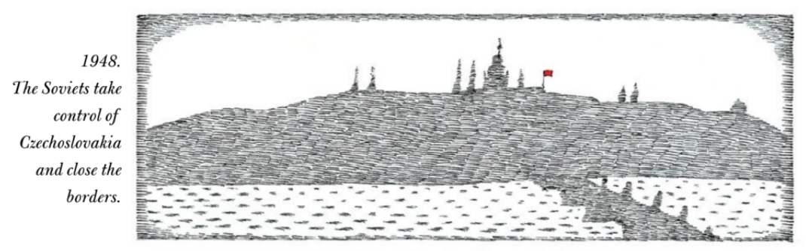
Источники: Петр Сіс. Стіна. Як я виростав за залізною завісою / перекладачка – Ірина Забіяка. – К. : Видавництво, 2018. – с. 4.
Автор: Олександр Мерзликин

Вопрос 15
[Ведущим: Nintendo читается как «нинтэ́ндо» NES – как «нэс», а Mortal Kombat – как «мо́ртал ко́мбат»]
Nintendo позиционировала приставку NES как семейную. Порти́руя Mortal Kombat на NES, разработчики заменили ПЕРВУЮ ВТОРЫМ. Назовите ПЕРВУЮ и ВТОРОЙ.
Ответ: кровь, пот.
Комментарий: в оригинальной версии Mortal Kombat после каждого удара брызгал фонтанчик крови. Для NES её просто перекрасили в серенький и сказали, что это пот. Кровь, пот и слёзы – триада из первой речи Черчилля на посту премьер-министра. В ней он также говорил о смертельной битве с монструозной тиранией.
Комментарий (изображение):

Источники: Джонатан Геннессі. Історія відеоігор у коміксах: неймовірна історія революції електронних ігор / Джонатан Геннессі, Джек МакҐовен; пер. з англ. Микита Тищенко. – Київ: Yakaboo Publishing, 2020. – с. 156.
Автор: Олександр Мерзликин

Вопрос 16
Когда главный герой произведения, написанного по мотивам пьесы Ивана Франко́, рассказывает эпизодическому персонажу о своём приключении, тот подумывает СДЕЛАТЬ ЭТО. Ответьте двумя словами, что именно сделать.
Ответ: написать пьесу.
Комментарий: главный герой комикса «Герой поневолі» [понэво́ли] в концовке пересказывает все свои приключения. Правда, не Ивану Франко, как вы могли бы подумать, а польскому драматургу Александру Фре́дро. Тот решает, что услышанная история – прекрасный сюжет для пьесы.
Источники: Міхай Тимошенко, Кирило Горішній. Герой поневолі (Том II) : графічний роман. – Львів : Видавництво Леополь, 2018. – с. 49.
Автор: Олександр Мерзликин

Вопрос 17
В 1980-х ИКС говорил, что считает своими отцами «литературных мигрантов», среди которых называл и европейца, испытавшего значительное влияние мусульманской культуры. Сходство ИКСА с этим европейцем усилилось после отказа АЛЬФЫ. Назовите АЛЬФУ ИКСА, словами, начинающимися на пару одинаковых букв.
Ответ: рука Ру́шди.
Комментарий: отношения Сервантеса с мусульманским миром не менее запутаны, чем у самого Рушди. Герой Лепанто родился и рос среди мавров, многое позаимствовав из их культуры, а в 28-летнем возрасте попал в алжирский плен, где провёл 5 лет. В 2019-м Рушди написал роман-оммаж «Дон Кихоту», а в 2022-м стал жертвой нападения и теперь, как и Сервантес, не сможет двигать левой рукой.
Источники: 1. https://www.lrb.co.uk/the-paper/v04/n18/salman-rushdie/imaginary-homelands
2. https://henriettaszovati.com/2022/02/17/cervantes-and-islam/
3. https://americankahani.com/lead-stories/salman-rushdies-agent-says-the-novelist-lost-sight-in-one-eye-and-his-left-hand-is-incapacitated/
Автор: Олександр Мерзликин

Вопрос 18
Между публикацией первой и второй части Дон Кихота прошло 10 лет. За это время вышло и успело стать популярным поддельное продолжение романа. В одном из эпизодов второй части Дон Кихоту проводят экскурсию по мастерской, где он, вопреки ожиданиям читателей, не стал ДЕЛАТЬ ЭТО, а лишь спокойно отметил, что время и так всё расставит на свои места. Какие два слова мы заменили на ДЕЛАТЬ ЭТО?
Ответ: ломать стереотипы.
Зачёт: ломать клише; «разбивать», «разрушать» вместо «ломать» и другие синонимичные ответы.
Комментарий: Дон Кихот у Сервантеса попадает в книгопечатную мастерскую, где как раз издают «Вторую часть Дон Кихота Ламанчского сочинения некоего Авельяне́ды», однако подавляет в себе желание разломать стереотипы этой лживой книги, чем ломает стереотипные представления читателей о своём буйном характере. Вообще вторая часть Дон Кихота больше сконцентрирована не на действиях, а на размышлениях героя.
Источники: https://www.gutenberg.org/cache/epub/996/pg996-images.html#ch62b
Автор: Олександр Мерзликин

Вопрос 19
ОНИ сиротки Энни, классической героини комиксов, полностью белые. Благодаря этому приёму, читатели проецировали на героиню собственные эмоции, и больше ей эмпатировали. Схожим образом изображены ОНИ героя комикса под названием «ИКС». Этот комикс является сборником оригинальных козацких рассказов, а не перепевкой классики. Какие два слова, начинающиеся на парные согласные, мы заменили на ОНИ ИКСА?
Ответ: глаза кобзаря.
Комментарий: так Илля́ Ба́кута изобразил не слепого кобзаря, как вы могли подумать, а суперкозака́ по прозвищу Вы́хор. Когда читатель не видит чётких черт и эмоций, то додумывает их самостоятельно. Арт Шпи́гельман даже называет это эффектом глазных яблок сиротки Энни. 9-й вопрос тура по не очень старой традиции посвящён творчеству Тараса Шевченко, который родился 9 марта.
Комментарий (изображение):
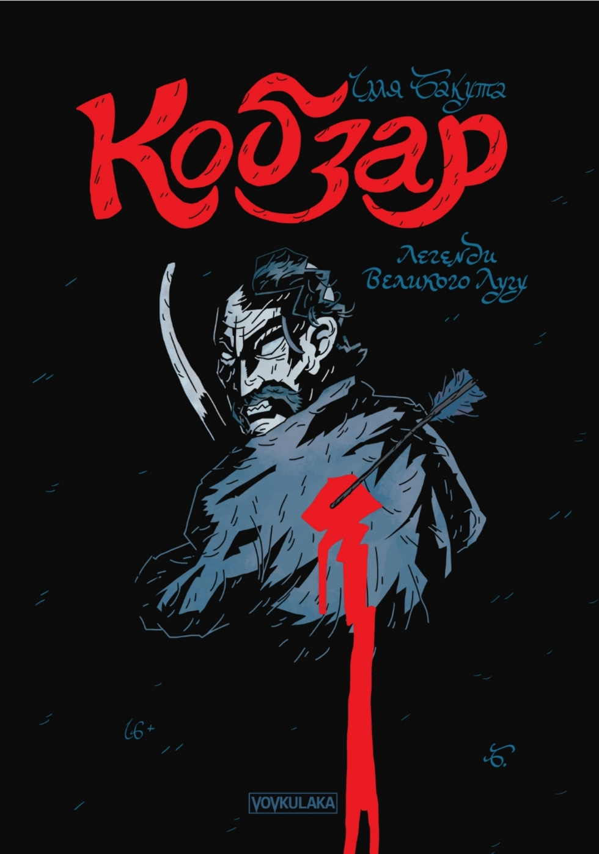
Источники: 1. https://en.wikipedia.org/wiki/Little_Orphan_Annie
2. http://piratesandrevolutionaries.blogspot.com/2015/07/transcribed-selections-from-art_9.html
3. https://www.vovkulaka.net/comics/kobzar/kobzar-01/
Автор: Олександр Мерзликин

Вопрос 20
Украинцы каждый раз спрашивают у знакомых из обстрелянных городов, в порядке ли те, поэтому художница Татьяна Креме́нь стилизовала карту города под НЕГО. Назовите ЕГО, использовав среди прочих одно четырехбуквенное и два трёхбуквенных слова.
Ответ: поле для морского боя.
Зачёт: поле для игры в морской бой.
Комментарий: в такие моменты больше всего на свете хочется услышать «мимо» в ответ на своё: «Ты як?» Если вы успели забыть, то напоминаем, что россия должна быть разрушена.
Комментарий (изображение):
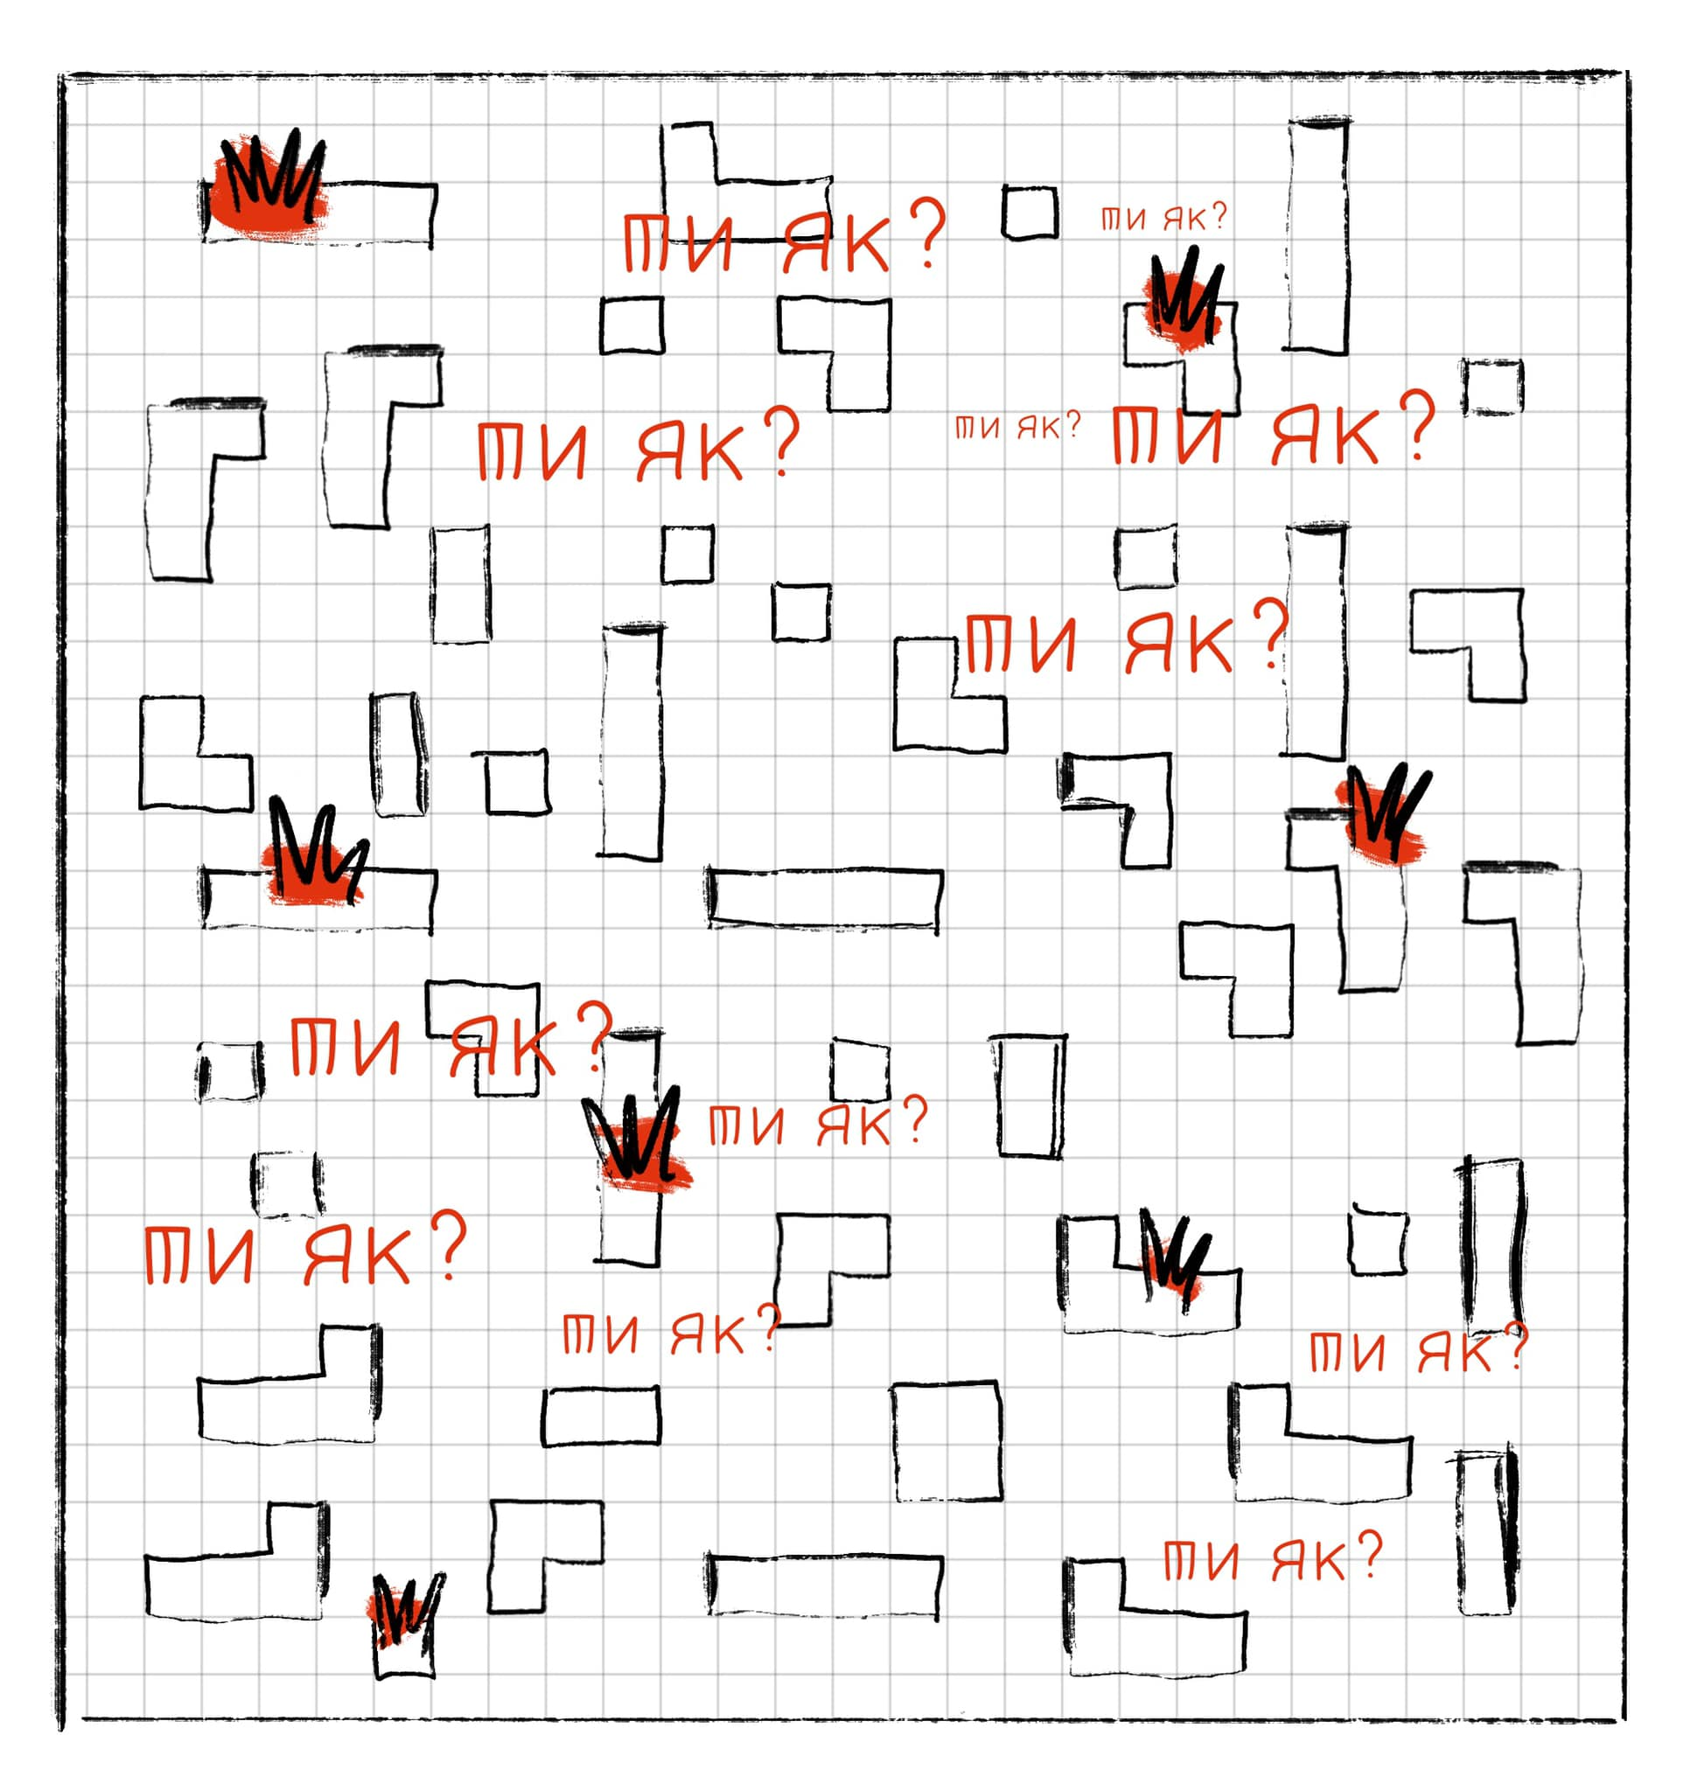
Источники: https://www.facebook.com/tani.flint/posts/pfbid0jCzyXTTMFfRTqKJ8Y1ZVkniaiBNmdWAA1dfWwRXABPh5jkMto7ZEMpdRFVkQXSQl
Автор: Олександр Мерзликин

Тур 3
Редакторы: Эдуард Голуб
Сложный

Вопрос 21
Смерть Ивана Ивановича наступила в 1913 году. А в 1911 году он перестал быть начальником, утратил речь и единственный звук, который произносил, напоминал «тууу». Как восхищенный Иван Иванович назвал своего младшего сына?
Ответ: Лев.
Комментарий: «смерть Ивана Ивановича» намекает на «Смерть Ивана Ильича», по мнению автора вопроса, лучшее произведение Льва Толстого. Но сам вопрос символизирует уходящий поезд русской культуры. Иван Иванович Озо́лин был начальником станции Аста́пово, на которой скончался граф Толстой. Вообще-то Озолина звали Я́нис Озо́линьш, но русскоязычные источники предсказуемо не считают его латышом. После общения с писателем Озолиньш стал толстовцем и своего сына назвал Львом. У Озолиньша случился инсульт и единственный звук, который он произносил, напоминал паровозный гудок.
Источники: 1. https://ru.wikipedia.org/wiki/Озолин,_Иван_Иванович
2. Ксения Загоровская. Начальник последней станции.
Автор: Эдуард Голуб

Вопрос 22
Во французской Байо́не в 1901 году прошла необычная коррида. Тореро, которому помогал еще один человек, перемещался по арене сидя, размахивая шпагой, но бык испугался льва и убежал. Какую фамилию мы заменили?
Ответ: Пежо.
Комментарий: возможно, это был первый и последний случай автокорриды в истории. Местный бизнесмен предложил тореро осовременить действо и заменить коня на железного коня. Он одолжил автомобиль «Пежо» вместе с водителем, но бык настолько испугался машины, что решил запрыгнуть на трибуны. Символ «Пежо» — лев.
Источники: Эдвард Брук-Хитчинг. Выбрасывание лисиц и другие позабытые виды спорта
Автор: Эдуард Голуб

Вопрос 23
Кровавую борьбу за самодостаточность представителей расы исследователь назвал четырьмя словами. Этими четырьмя словами называется постмодернистское произведение, где сыщик при первой встрече видит на по́лке книги Пушкина, Дюма и альбом Баския́, и многое понимает о своем знакомом. Напишите эти четыре слова.
Ответ: Негритю́д в багровых тонах.
Комментарий: негритюд — культурная и политическая доктрина. Её цель утверждение самобытности и самодостаточности негроидной расы. Знакомство Холмса и Ватсона происходит в «Этюде в багровых тонах», и Холмс по мелким деталям тоже многое может сказать о докторе. В «Негритюде в багровых тонах» Ватсон чернокожий.
Источники: 1. https://en.wikipedia.org/wiki/Négritude
2. https://docs.google.com/document/d/1HAXX8kPUd9KM5JKSeMdBbwXWkf7RGQTNtgcLDqosV3o/edit
Автор: Эдуард Голуб

Вопрос 24
Раздаточный материал (изображение):
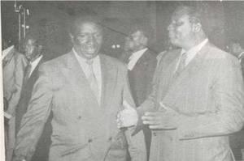
На этом фото по правую руку от убиенного президента Руанды изображен премьер-министр Нсенгияре́мье. Нсенгияремье был отнюдь не святой, но продуманно уехал в Европу и не участвовал в геноциде. Тезке Нсенгияремье один гангстарэпер высказал неуважение. Напишите имя Нсенгияремье
Ответ: Дисмас.
Комментарий: неуважение — это «дис». Данный пуант должен был вам помочь отобрать Ди́смаса от Ге́стаса. Именно Дисмаса распяли по правую руку от Иисуса. Дисмас осознал свою преступную сущность, раскаялся, и потому получил прозвище «благоразумный разбойник». Дисмас Нсенгияремье благоразумно покинул Руанду в 1993 году, не погиб и не запятнал себя участием в геноциде.
Источники: 1. https://www.musabyimana.net/20120116-quelques-photos-inedites-de-juvenal-habyarimana/
2. Иван Кривушин. Сто дней во власти безумия. Руандийский геноцид 1994 г.
3. https://en.wikipedia.org/wiki/Dismas_Nsengiyaremye
Автор: Эдуард Голуб

Вопрос 25
Американцы решили не вмешиваться в события в Руанде, где не были популярны. Одной из кодовых фраз во время резни было: «начинайте с одной стороны», которую крестьяне использовали для расчищения. Закончите коротким иностранным словом.
Ответ: буша.
Комментарий: после событий 1993 года в Сомали, где погибли американские военные, Клинтон решил не вмешиваться в события в Руанде, о чем позже сожалел. Интересно, что в кодовой фразе, которую использовали ху́ту, можно найти фамилию предшественника и преемника Клинтона. В Африке буш — это местность, поросшая кустарником, который расчищают с помощью мачете.
Источники: Иван Кривушин. Сто дней во власти безумия. Руандийский геноцид 1994 г.
Автор: Эдуард Голуб

Вопрос 26
Недовольная собой героиня современного произведения перестаралась и, по словам, подруги, прошла путь от B [би] до G [джи]. B [би] критиковали за нереалистичное изображение узников «Абу-Грейб», говоря о G [джи] нередко упоминают узников. Расшифруйте B [би] и G [джи].
Ответ: Боте́ро, Джакоме́тти.
Зачёт: в любом порядке.
Комментарий: героиня казалась себе слишком полной, но в итоге начала выглядеть болезненно худой. Скульптора и художника Фернандо Ботеро и скульптора Альберто Джакометти можно назвать антиподами. У Ботеро все фигуры очень полные и даже узники «Абу-Грейб» как будто страдают ожирением. Фигуры Джакометти многим напоминают узников концлагерей. В вопросе были использованы латинские буквы, что могло напомнить маркировку размеров одежды.
Источники: 1. https://docs.google.com/document/d/1MNcDqQMY6dhgs6kLyuqGJvBZf5AWcZut-DtOhtP9OIw/edit
2. https://arthive.com/ru/artists/63432~Fernando_Botero/works/570847~AbuGrejb_43_triptikh
3. https://arthive.com/ru/artists/63432~Fernando_Botero/works/570848~AbuGrejb_44_triptikh
4. https://ozlib.com/1074635/iskusstvo/alberto_dzhakometti_1901_1966
Автор: Эдуард Голуб

Вопрос 27
Знакомая автора вопроса не оценила купленное в бутике ПРОПУСК-1 мыло с запахом ПРОПУСК-2. Вкус наверняка тоже был мыльный. Причина — работа гена, повышающего чувствительность к альдегидам. Заполните ПРОПУСКИ созвучными именем и названием растения.
Ответ: Kenzo, кинзы.
Зачёт: Ке́нзо, кинзы.
Комментарий: люди делятся на тех, кто любит кинзу, и тех, кому она пахнет клопами, а по вкусу напоминает мыло. Всё дело в работе гена OR6A2. Kenzo производит парфюмерию и косметику. У мыла с запахом кинзы наверняка вкус мыла, хотя, автору вопроса кажется, что это вкус кинзы.
Источники: 1. ЛОАВ.
2. Билл Салливан. Познакомьтесь с собой. Как гены, микробы и нейроны делают нас теми, кто мы есть.
Автор: Эдуард Голуб

Вопрос 28
Раздаточный материал: [
Musica:
Flavio Giurato — Ustica
Afterhours —Vieni dentro
Giovanna Marini — Ballada di Ustica
]
В 1980 году десятки людей погибли возле острова У́стика. Возможной причиной называют ошибку Марио Нальди́ни, который мог преследовать ливийца. Где годы спустя Нальдини допустил смертельную ошибку?
Ответ: [авиабаза] Рамштайн.
Комментарий: в катастрофе 1980 года погиб 81 человек. По распространенной версии, самолет стал случайной жертвой воздушного боя между самолетами НАТО и ВВС Ливии. Известно, что с самолета Марио Нальдини был зафиксирован сигнал тревоги, и велось расследование, но в 1988 году пилот ошибся во время авиашоу на базе Рамштайн, что привело к гибели 70 человек. Известная немецкая группа неоднократно отрицала, что её название связано с трагедией, но им никто не верит. Группы «Устика» нет, но мы вам раздали несколько примеров музыкальных произведений, посвящённых катастрофе над Устикой.
Источники: 1. https://en.wikipedia.org/wiki/Itavia_Flight_870
2. https://it.wikipedia.org/wiki/Mario_Naldini
3. https://en.wikipedia.org/wiki/Ramstein_air_show_disaster
Автор: Эдуард Голуб

Вопрос 29
Более двухсот лет назад несколько лодок нашли на вершине холма, а погибших в лодках можно было назвать КОМАНДОЙ ДУШЕГУБАНОВА. Какие два слова мы заменили?
Ответ: тамборскими корабелами.
Комментарий: в 1815 году во время катастрофического извержения вулкана Тамбо́ра цунами расшвыривало лодки так, что они оказывались на вершине холмов. В честь вулкана была названа тамборская культура, представители которой погибли во время извержения. Автор вопроса сделал замену основанную на названиях команд, чемпионов мира по ЧГК. У автора есть достаточно претензий к некоторым российским знатокам, но использованная замена просто подобранное словосочетание, а не выпад против конкретной команды.
Источники: 1. https://izbrannoe.com/news/eto-interesno/tambora-vulkan-kotoryy-izmenil-mir/
2. Названия команд спортивного ЧГК.
3. https://en.wikipedia.org/wiki/Tambora_culture
Автор: Эдуард Голуб

Вопрос 30
Малый ледниковый период и последствия извержение вулкана Тамбора, стали детскими воспоминаниями известного человека и вдохновили на создание нескольких произведений. Эти произведения поспособствовали ПРОПУСК как традиции у соотечественников автора. Заполните ПРОПУСК однокоренными словами
Ответ: рождению Рождества.
Зачёт: зарождению Рождества.
Комментарий: ребенком Диккенс застал удивительно снежные для Британии зимы и хорошо запомнил их. Рождественские произведения Диккенса сформировали британский дух Рождества. В этом году миллионы украинских детей мечтают лишь об одном подарке – победе Украины. Слава ЗСУ!
Источники: Брайан Фейган. Малый ледниковый период. Как климат изменил историю, 1300–1850
Автор: Эдуард Голуб

Тур 4
Редакторы: Александр Кудрявцев, Эдуард Голуб, Олександр Мерзликин
Баттл-микс

Вопрос 31
[Ведущим: «е» в имени «Пе́тр» читается именно как «е», а не как «ё»]
Пе́тр Сис вспоминает, как ребенком в Праге ходил на встречу с ПЕРВЫМ и жалел, что тот не привёз собачку. Назовите ПЕРВОГО.
Ответ: [Юрий] Гагарин.
Комментарий: узнав о полёте Лайки, Петр Сис не мог понять, как же её собираются вернуть на Землю. Маленький Петр очень надеялся, что на встречу с пражскими пионерами Гагарин привезёт и свою космическую собачку.
Комментарий (изображение):

Источники: Петр Сіс. Стіна. Як я виростав за залізною завісою / перекладачка – Ірина Забіяка. – К. : Видавництво, 2018. – с. 15.
Автор: Олександр Мерзликин

Вопрос 32
Когда в зоопарке Окленда начался ремонт птичника, фламинго переселили во временное жилище. Чтобы снять птицам стресс, загон завесили ЕЮ, после чего с умилением наблюдали за птицами. Назовите ЕЁ.
Ответ: воздушно-пузырчатая плёнка.
Зачёт: «пузырчатая», «пупырчатая», «упаковочная» вместо «воздушно-пузырчатая»; «упаковка», «полиэтиленка» вместо «плёнка» и т. п. по смыслу.
Комментарий: снимает стресс не только птичкам, но и посетителям.
Комментарий (изображение):
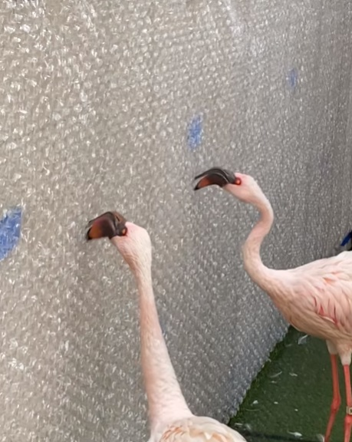
Источники: https://www.facebook.com/watch/?v=656791169141007
Автор: Александр Кудрявцев

Вопрос 33
В 1953 году, говоря о непальце и новозеландце на Эвересте, Черчилль использовал понятие «ИКС народов». Вскоре в альпийской Швейцарии собрались представители многих стран и словоупотребление закрепилось. Назовите ИКС.
Ответ: саммит.
Комментарий: у слова «саммит» первоначально было основное значение «вершина». Черчилль назвал саммитом встречу на вершине представителей разных народов, а в 1955 году в Женеве впервые после войны встретились страны-победительницы и такую встречу на высшем уровне назвали саммитом.
Источники: 1. Сергий Плохи́й. Последняя империя. Падение Советского Союза.
2. https://en.wikipedia.org/wiki/Summit_(meeting)
Автор: Эдуард Голуб

Вопрос 34
Раздаточный материал: [
Patricia Steere
]
По мнению некоторых конспирологов, ОНИ свидетельствуют о том, что плоскоземельщица Патриция Стир работает по заданию правительства. Напишите ИХ.
Ответ: CIA.
Комментарий: так известная конспирологиня Патриция Стир стала жертвой нападок своих товарищей, увидевших в её имени аббревиатуру ЦРУ. Сама Патриция считает эти нападки абсурдными и жалуется, что многие люди найдут какое-то совпадение, упрутся в него и игнорируют любые логические доводы, списывая всё на заговор. Такая вот ирония судьбы.
Источники: д/ф Behind the Curve, 40:50
Автор: Олександр Мерзликин

Вопрос 35
В XVII веке Марк Лескарбо́ посетил Канаду. Есть мнение, что словосочетание ТАКОЙ ОН появилось благодаря ироничному отзыву Лескарбо о туземцах и означало, что те охотятся, где угодно, в то время, как во Франции охота была привилегией аристократов. Какие слова мы заменили словами ТАКОЙ ОН?
Ответ: благородный дикарь.
Комментарий: Лескарбо имел в виду, что канадский индеец спокойно позволяет себе то, что во Франции доступно лишь благородному сословию.
Источники: https://en.wikipedia.org/wiki/Noble_savage#Origin_of_term
Автор: Александр Кудрявцев

Вопрос 36
ИКСОМ можно было назвать ученого Уи́лсона, когда тот у обочины на коленях с помощью волоса получил сладкое. Михаил Ермак с Черниговщины, однажды согласился подменить жену, и стал лучшим ИКСОМ Украины, хотя сам не пьёт. Назовите ИКСА.
Ответ: дояр.
Комментарий: с помощью волоса мирмеко́лог имитировал постукивание муравьиными антеннами и смог «подоить» кокци́ду. Лучший дояр Украины однажды просто решил подменить жену, ушедшую в декретный отпуск. Молоко Михаил не пьёт.
Источники: 1. Эдвард Уилсон. Путешествие к муравьям.
2. http://zemlyaivolya.net/articles/naykrashchiy_doyar_ukraini_zhive_novomu_shlyahu_ne_pe.html
Автор: Эдуард Голуб

Вопрос 37
Балкончики, то есть ИХ, предложила Ли́лиан Ги́лбрет. Полагают, что, дизайнерку вдохновил отец, который не знал куда вместить все книги в шкафу и модернизировал пространство. Возможно, туда можно было бы поместить «Роковые яйца» Булгакова или историю молока Марка Курла́нски. Назовите ИХ точно.
Ответ: полочки в двери холодильника.
Зачёт: «отсеки» и другие синонимичные слова. Обязательно по упоминанию дверей и холодильника. Можно засчитывать ответ «боковые полки холодильника».
Комментарий: именно Лилиан Гилбрет предложила делать дополнительные полочки ещё и в двери холодильника. Такие полки называют балкончиками. Рассказывают, что отец Лилиан похожие полочки сделал в двери своего книжного шкафа. Яйца и молоко традиционно кладут как раз в полку на дверце холодильника.
Источники: 1. Жінки в науці. 50 безстрашних першопрохідниць, що змінили світ.
2. Жінки в дизайні.
Автор: Эдуард Голуб

Вопрос 38
Когда журналисты показали жителю АЛЬФЫ фото Роберта, тот сказал, что на ИКСА похож, да и бородка была. Назовите ИКСА и АЛЬФУ словами, начинающимися на одну и ту же букву.
Ответ: Бородя́нка, Бэ́нкси.
Комментарий: не так давно на полуразрушенном доме в Бородянке появилось граффити Бэнкси. Некоторые местные жители утверждают, что застали его за работой. По словам одного из них, Бэнкси, действительно, похож на солиста Massive Attack Роберта Дель Ная.
Источники: https://tsn.ua/ukrayina/zhiteli-borodyanki-zaskochili-znamenitogo-benksi-za-robotoyu-ta-rozpovili-yakiy-vin-na-viglyad-video-2201869.html
Автор: Олександр Мерзликин

Вопрос 39
Один из НИХ, работавший около века назад в калифорнийской пустыне, написал в автобиографии: «Если через тысячу лет археологам доведется копать под песками Гуадалу́пе, надеюсь, они не станут публиковать удивительные новости о том, что египетская цивилизация не ограничивается долиной Нила, а простирается до тихоокеанского побережья Северной Америки». Назовите ИХ.
Ответ: кинорежиссёры.
Зачёт: режиссёры.
Комментарий: в 1923 году Сесил ДеМилль снимал фильм «Десять заповедей». После завершения съёмок он приказал закопать массивные декорации, а именно – четыре статуи фараонов высотой 35 футов, 21 сфинкса и ворота высотой 110 футов.
Комментарий (изображение):
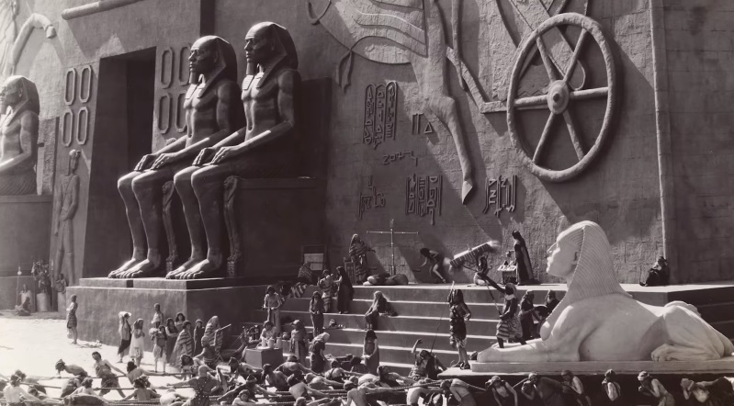
Источники: https://www.latimes.com/local/la-me-1018-sphinx-dunes-20141018-story.html
Автор: Александр Кудрявцев

Вопрос 40
[Ведущим: второе предложение читать спешно (но не слишком!), имитируя нетерпеливость]
Постарайтесь назвать ЕЁ как можно быстрее. ОНА — это такой предмет. Се́рджо Лео́не ещё говорил, что у И́ствуда всего два выражения лица: с НЕЮ и без НЕЁ.
Ответ: шляпа.
Зачёт: точный ответ.
Комментарий: Се́рджо Лео́не скептически относился к актёрским способностях Кли́нта И́ствуда. Вопрос стилизован под игру «шляпа».
Источники: https://ru.wikipedia.org/wiki/Хороший,_плохой,_злой
Автор: Александр Кудрявцев

Вопрос 41
В 1970-х Мыко́ла Лу́каш сильно маргинализировался, гулял по Киеву в причудливой шапке, пытался защищать от репрессий невиновных писателей, безрезультатно обрушивался с разительной критикой на советское правительство. В то время Лукаш работал над НИМ. В НЁМ есть «і» [и с точкой]. Назовите ЕГО точно.
Ответ: перевод «Дон Кихота» на украинский [язык].
Зачёт: синонимичные ответы.
Комментарий: благодаря Мыколе Лукашу по-украински заговорили многие персонажи европейской литературы. Работая над «Дон Кихотом», Лукаш так вжился в образ, что напал на ветряную мельницу – написал в совет министров письмо в защиту Ивана Дзюбы, в котором, например, просил разрешения отсидеть срок вместо Ивана. За это письмо Лукаша исключили из совета писателей Украины, фактически оставив без средств к существованию. Лукаш умер в 1988-м, успев перевести первую и половину второй части «Дон Кихота». Закончил работу друг и идейный продолжатель Лукаша Анато́ль Перепа́дя. «Дон Кихот» по-украински пишется через «і» [и с точкой].
Источники: https://chytomo.com/mykola-lukash-borotba-donkikhota-z-vitriakamy-perekladu/
Автор: Олександр Мерзликин

Вопрос 42
Раздаточный материал (изображение):
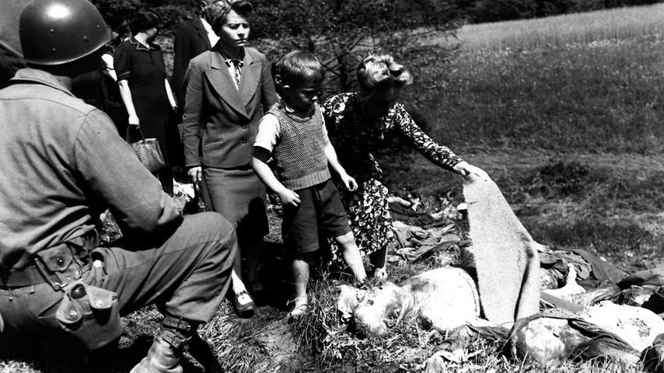
1. Цитата из философского текста, в которой мы сократили одно слово: Для того, чтобы осознать, сколь чудовищны были мы, каждому народу требуется я». О каком человеке идет речь в этом фрагменте?
2. Одно слово в тексте мы сократили. В современном произведении россиянин выходит на антивоенный митинг и пропагандирует доброту, написав на плакате «Я – мы» За это его забирают не в специализированное учреждение, а в тюрьму. Назовите человека, которого упомянул этот россиянин
Ответ: 1. Ясперс. 2. Мышкин.
Комментарий: на фото немецкий мальчик, которому показывают, что взрослые немцы делали во время войны. Карл Ясперс в своем фундаментальном труде поднял вопросы вины и ответственности каждого человека за преступления государства. Его выводы переносимы на другую почву, и мы еще это увидим. Высокая культура не уберегла немцев от соучастия в преступлениях. Не уберегла она и россиян, которые ежедневно убивают, пускают ракеты, призывают к насилию, но преимущественно молчат. Герой написал на плакате «Я - Мышкин, я не хочу убивать». Но его посчитали не идиотом, п преступником и отправили в тюрьму. Свой блок вопросов автор начал со Льва Толстого, а закончил турнир Львом Мышкиным. Я/Мы Украина.
Источники: 1. Николай Эппле. Неудобное прошлое. Память о государственных преступлениях в России и других странах.
2. Карл Ясперс. Вопрос о виновности. О политической ответственности Германии.
3. https://docs.google.com/document/d/1f_I-oGujlEKYdQGlHWg64h5jplM7pvL7cqbNKaC8Qug/edit?usp=drivesdk
Автор: Эдуард Голуб

